«Подготовка к школе»
Развитие речи
Учитель-логопед Л.А.Поникарова

Нормальный уровень готовности предполагает определённую зрелость всего организма. Ребёнок готов к обучению, если он достиг такого уровня физического, интеллектуального и социального развития, который помогает ему выполнять требования программы школы.

Речь - основной компонент умственного развития. В норме к школе дети умеют легко общаться, могут задавать вопросы, любят слушать, свободно рассказывают и пересказывают. Звукопроизношение у всех сформировано.

Нарушение звукопроизношения заметно всем. Но существуют такие речевые нарушения, которые не всегда сопровождаются нарушением произношения. Поэтому родители их не замечают.
- Это нарушение фонематического слуха (не дифференцируют на слух парные согласные, твёрдые - мягкие согласные…).
- Это несформированность звукового анализа и синтеза (не выделяет данный звук из слогов. слов, не может последовательно назвать звуки в слове, определить их количество).
- Это лексико-грамматическое недоразвитие речи (бедный словарь и неспособность правильно оформить фразу). Именно эти речевые нарушения самым серьёзным образом влияют на усвоение ребёнком школьной программы.
- Существует тесная связь между уровнем развития речи и степенью развития тонкой моторики.

Дети с речевыми нарушениями стойко не успевают по ряду предметов. Хорошо, если такие нарушения были выявлены перед школой. Зачастую только к окончанию первого класса дети получают статус ОВЗ (ограниченные возможности здоровья) - с ними начинают работать специалисты, а в классе создаются специальные условия, помогающие овладевать программой.

Рекомендации школьного логопеда
Развитие речи

Исправь ошибки
Обращайте внимание ребёнка на неправильное использование слов в предложениях. Объясняйте значение слов, просите подобрать правильные слова.
Например, предложите ребёнку исправить ошибки в предложениях: "Зина моет белье. Соня купает посуду. Костя хлопает ладоши. Котёнок Васька лижет молоко. Сима взяла апельсин от стола. Костя катается из горки на санках".
Звуки
Для того, чтобы ребёнку было легче осваивать грамоту, предлагайте ему игры, в которых надо подбирать слова с определённым звуком. Эти игры способствуют развитию у ребёнка фонематического слуха. Например, попросите ребёнка найти картинки со звуком “с” и со звуком “ш”. «Какие звуки живут в этом слове, называя звуки правильно», «Положи столько палочек, сколько звуков в слове»…
Сказки - досказки
В этой игре развивается связная речь, воображение ребёнка. Предложите ребёнку пересказать известную ему сказку. После пересказа спросите, как он считает, может ли эта сказка закончится по-другому. Попросите придумать новый конец для сказки.
Послушайте внимательно рассказ ребенка, задайте ему вопросы о том, почему он хочет, чтобы сказка закончилась именно так. Возможно, вы получите интересную информацию об эмоциональном развитии ребёнка.
Я знаю пять имён девочек, названий городов, названий одежды… (играть можно с мячом, подпрыгивать, отхлопывать…)
Маленькие слова
Без предлогов нельзя грамотно строить фразы, поэтому почаще упражняйте ребёнка в использовании самых разнообразных предлогов, объясняйте их значение, если ребёнок затрудняется или допускает ошибки, исправляйте его, давая правильный образец.
Можно устраивать специальные игры - задания. Просите ребёнка дополнить предложения “маленькими словами” - предлогами. Например:
Собака ест суп … миски.
Павлик упал … дерева.
Паук плетет паутину … углу.
Птица летит …лесом.
Петя стоит …липы.
Ботинки стоят …стулом и стеной.
Кто больше слов скажет
Взрослый показывает ребёнку картинку, например, белочку, и предлагает рассказать о ней, какая она, что умеет делать, какая она по характеру, тем самым давая простор для подбора слов разных частей речи. Например, белочка рыжая, пушистая, шустрая, быстрая, смелая, сообразительная; она карабкается на сосну, собирает грибы, накалывает их для просушки, запасает шишки, чтобы на зиму были орехи. Аналогично дается задание и про других зверят: зайчик — маленький, пушистый, пугливый, дрожит от страха; мышонок — с длинным хвостом, любопытный.
Что такое, кто такой
Развитие речи ребенка - вполне посильная для родителей. Читая книжку, рассказывая сказку или просто беседуя с ребенком, обращайте его внимание на редкие слова, объясняйте смысл незнакомых выражений. А со знакомыми словами полезно поиграть в "Угадайку". Играть можно в любое свободное время: по дороге в магазин или в электричке. Опишите какой-нибудь знакомый ребёнку предмет, растение, животное, пусть он угадает "Что такое? Зелёная, кудрявая белоствольная. Кто такой серый пушистый в лесу живёт и всех боится". Можно использовать и готовые загадки и придумать их самостоятельно.
Диктант в клеточку
Нарисуйте у себя на листке бумаги в клетку несложную ломаную линию. Это дорожка, по которой должен пройти ёжик, чтоб попасть в гости к своему другу медвежонку. Малыш не видит вашего рисунка. Чтобы помочь ёжику, он должен нарисовать у себя такую же линию, выполняя ваши словесные инструкции. Например: 5 клеточек вниз, 3 клеточки вправо, 1 вверх и т.д. Когда план нарисован, сверьте его со своим, чтобы узнать, попал ли ёжик к медвежонку или заблудился? Такие упражнения способствуют тренировке слухового восприятия и понимания словесных инструкций.
Составь предложение по картинке
Умение грамотно составлять предложения необходимо для развития связной речи ребёнка. Без этого умения он не сможет успешно составлять рассказы, пересказывать, сочинять. Тренироваться в составлении предложений можно, рассматривая картинки. Предложите ребёнку сказать, что нарисовано на каждой отдельной картинке. Если составленное предложение слишком коротко, можно задать дополнительные вопросы, побуждая ребёнка использовать различные части речи (прилагательные, наречия и т.д.) Например: "Почему мальчик кричит? Как он кричит? Обо что он укололся?" Обязательно подведите итог - произнесите предложение целиком: "Мальчик больно укололся о кактус и громко закричал".
Для того, чтобы интерес ребёнка не угас, составляйте картинки по очереди и не перебивайте ребёнка всякий раз, когда он допустит ошибку.
Картинки, по которым можно составлять предложения, вы можете найти в газетах, журналах, на рекламных плакатах.
Игра со сказкой
В этой игре ребёнок тренируется связно рассказывать, занимать позицию другого, учитывать его точку зрения, вести рассказ от первого лица. Играющие выбирают сказку, хорошо знакомую всем игрокам. Водящий говорит каждому игроку на ухо, каким персонажем данной сказки тот будет. Первый игрок начинает рассказывать сказку от имени своего героя и рассказывает до тех пор, пока другие не догадаются, кто он. Тогда следующий продолжает с того места, где остановился первый, и
так до последнего игрока.
Рассказывать сказку можно не только от имени героев, но и от имени предметов, встречающихся в этой сказке. Например: "Меня сделала бабка, поставила на окошко, а мне стало скучно. Тогда я спрыгнул с окошка и покатился. Выкатился за калитку и по дорожке покатился в лес, а там встретил зайца..."
Вот так чудище!
Составление рассказов по серии картинок один из способов развития речи ребёнка. Рассмотрите с ребёнком картинки по порядку. Обсудите, что нарисовано на каждой. Теперь пусть ребёнок попробует сам составить рассказ. Напомните ему, что удобно для составления рассказа пользоваться словами потом, после этого, затем, вдруг и т.п.
Такого типа серии картинок не только полезны для развития связной речи ребёнка, но и для развития его умения различать и называть чувства и эмоции персонажей.
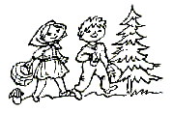 | 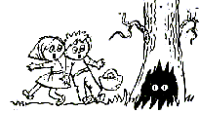 | 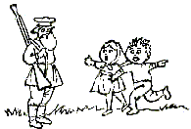

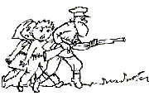 | 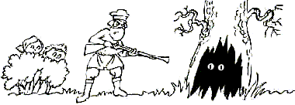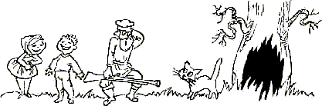

Развитие зрительно - моторной координации и пространственных ориентировок

Для тренировки мелких мышц рук и развития зрительно-моторной координации полезны занятия рисованием, лепкой, игры с мозаикой и мелкими конструкторами, игры со шнуровками и наклейками. Используя все эти упражнения, вы подготовите руку ребёнка к письму. Следите, чтобы ребёнок во время игр и занятий сидел правильно, чтобы его рабочее место было достаточно освещено. Если ребёнок предпочитает во время рисования пользоваться правой рукой, то свет должен падать слева, а если левой, то справа.
Во время занятий рисованием предлагайте ему разные инструменты (карандаши, ручки, кисточки, мелки, фломастеры) и разные по размеру листы бумаги. Таким образом, в работу включаются разные группы мышц. Полезны и свободное рисование, и раскрашивание готовых картинок.
Шнуровка
Такие занятия развивают ловкость пальцев и глазомер ребёнка. Сейчас ребёнку уже можно предлагать более сложные варианты шнуровок, когда необходимо соединить несколько деталей.
Рисуй по точкам
Рисование по точкам полезно для тренировки руки ребёнка, а так же для развития зрительно-моторной координации. Начинайте с простых заданий с небольшим количеством точек, постепенно усложняя. Чтобы задание стало интереснее, предложите ребёнку отгадать загадку, и обвести отгадку. Даже если ребёнок не сможет отгадать загадку сразу, обведя рисунок по точкам, он узнает отгадку.
Соедини по точкам
Задание направлено на развитие зрительно - моторной координации, внимания, закрепление навыков порядкового счета. Предложите ребенку соединить точки по порядку, чтобы получился рисунок (от точки рядом с цифрой 1 провести прямую линию к точке с цифрой 2, оттуда к точке 3 и т. д.): "Соедини точки по порядку и узнаешь, на чем сидит улитка". Получившийся рисунок можно раскрасить.
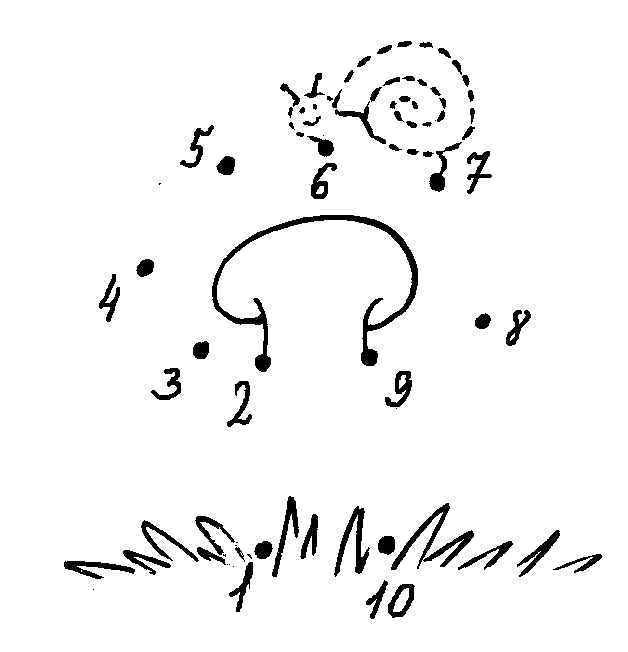
Лабиринты
Рисование дорожек по лабиринту способствует развитию концентрации внимания, терпения и зрительно-моторной координации. Лабиринты могут быть разными. Неровности стенок только усложняют задание. Обыгрывайте задание: придумывайте, кто и зачем должен пройти по лабиринту. Предложите ребёнку помочь мальчику догнать собаку, а принцу добраться до принцессы. Можно придумать историю о том, как принцессу заточили в высокую башню, но отважный принц решил забрать её оттуда. Принцесса распустила волосы и они достали до земли. По ним принц может забраться наверх, но в таких пышных волосах можно и запутаться. Надо помочь принцу найти правильный путь.
Сначала пусть ребёнок зрительно наметит путь по лабиринту, а затем проведёт дорожку карандашом, не касаясь стен лабиринта.
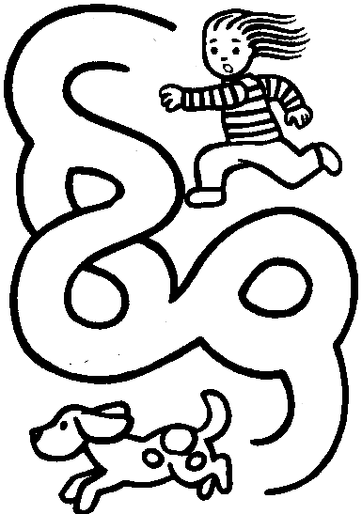 | 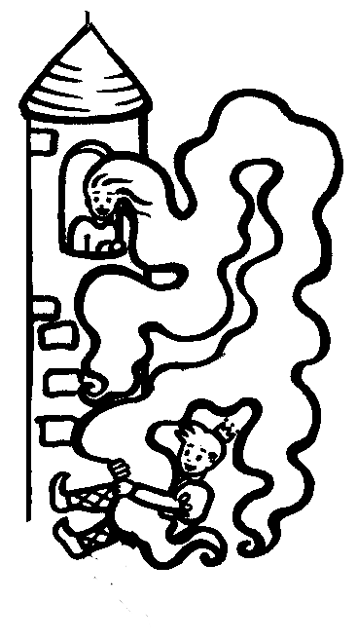

Скопируй
Выполнение аналогичных заданий требует от ребёнка сосредоточения зрительного внимания, точности движений. Покажите ребёнку один рисунок из левой части и попросите скопировать его по точкам. Если ребёнок справился с заданием, можно ему предложить более сложный вариант, а если нет, то более простой.
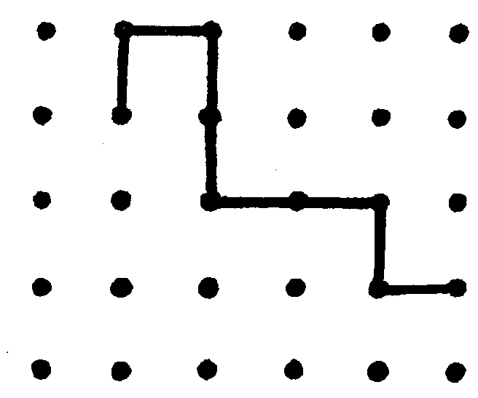
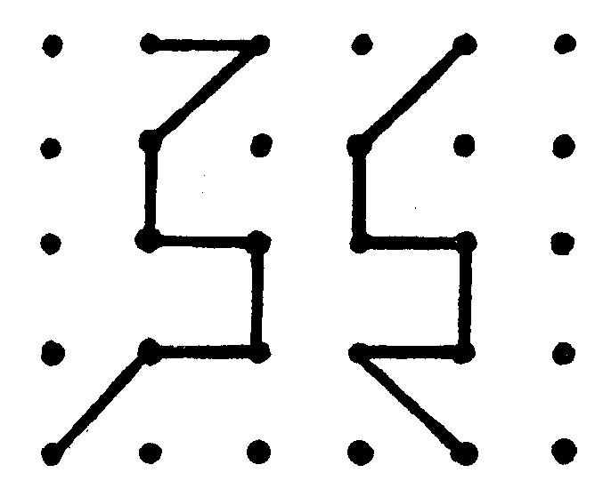
Из точки в точку
Помимо развития зрительно - моторной координации, задание способствует развитию внимания, закреплению навыков порядкового счета. Предложите ребенку соединить точки по порядку, чтобы получился рисунок (от точки рядом с цифрой 1 провести прямую линию к точке с цифрой 2, оттуда к точке 3 и т. д.): "Соедини точки по порядку и у тебя получится клоун-жонглер".
Получившийся рисунок можно раскрасить.
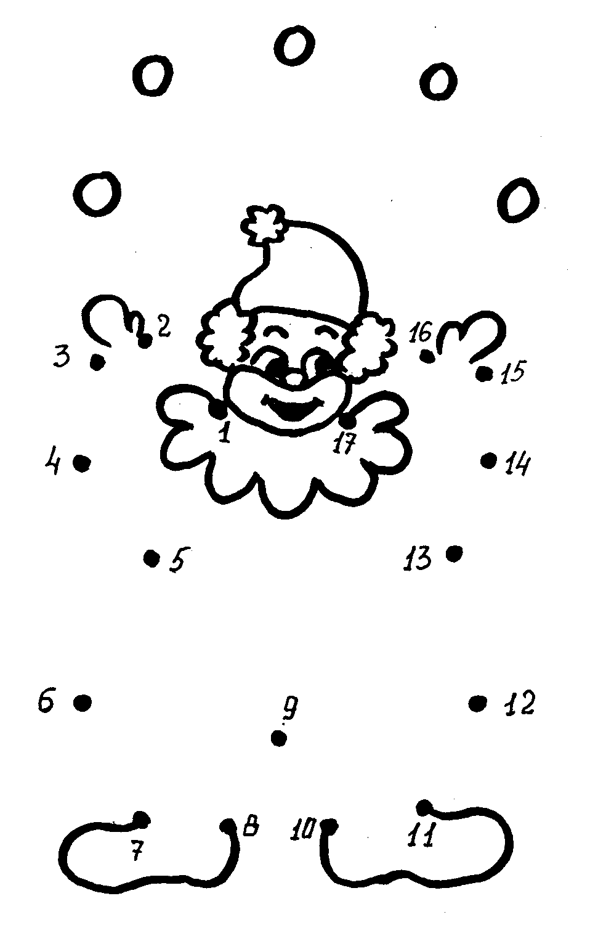
Штриховка по образцу
Предложите ребёнку подготовить корабль к плаванью: заштриховать паруса так, как показано в образце. Упражнения в штриховке замечательно тренирую руку ребёнка перед школьными уроками письма, а выполнение заданий по образцу способствуют развитию восприятия (обратить внимание на направление линий и их цвет) и самоконтроля.
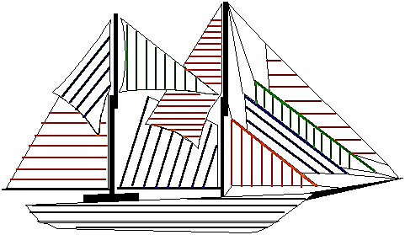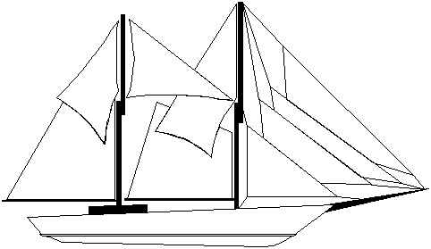
образец

Рисуй по точкам
Рисование по точкам, раскрашивание или штриховка картинок полезны для развития зрительно-моторной координации и подготовки руки ребёнка к письму.
Предложите ребёнку обвести по точкам следы собачки и раскрасить их. Обратите внимание ребёнка на то, как расположены следы (на нижней линеечке, затем на средней и т.п. Аналогичные задания вы можете предлагать ребёнку, рисуя "следы" разных зверей или небольшие картинки в тетради в узкую и широкую линейку, в клетку. Таким образом ребёнок научится ориентироваться в тетради. Если вам трудно сделать точечный рисунок, нарисуйте его карандашом, а ребёнок пусть его обведёт ручкой.
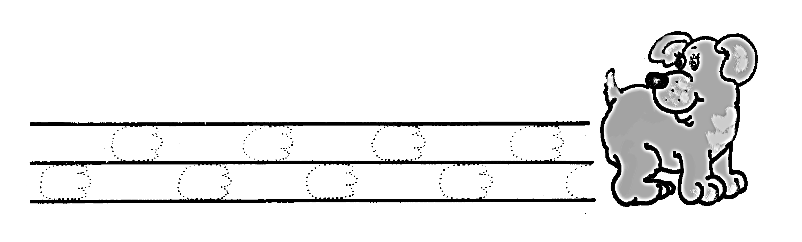
Запутанные дороги
Пройти по таким дорожкам, не отрывая карандаша и не сворачивая, задача трудная, но интересная. Особенно, если ты помогаешь Элли добраться до Гудвина. Ведь именно он сможет вернуть Элли с Тотошкой домой. Такие задания полезны для развития у ребёнка зрительно-моторной координации и внимания. Пусть ребёнок сначала зрительно найдёт нужный путь, а затем пройдёт по нему цветным карандашом. К Гудвину ведёт зелёная дорожка. Можно "пройти" и по другим дорожкам, раскрасив дорожки, которые ведут к добрым волшебницам в светлые цвета (жёлтый, розовый), а к злым волшебницам - в тёмные.
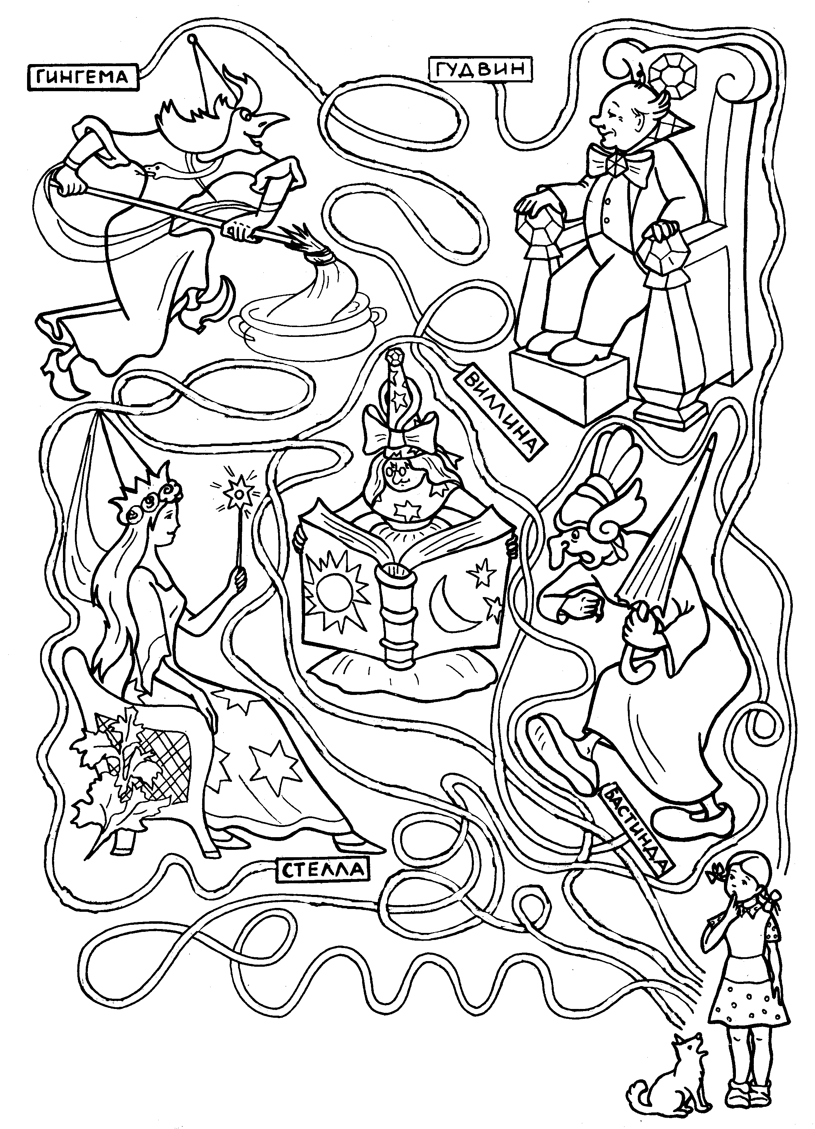
Дорожки
Эта игра поможет ребёнку научиться ориентироваться на листе в клетку, использовать слова влево, вправо, вниз, вверх, кроме того она развивает внимание, память.
Куда ведёт дорожка?
Ребёнок, глядя на рисунок, внимательно слушает и определяет, куда ведёт дорожка, которая, например, от зайки идёт так: "1 клетка вправо, 2 вверх, 2 вправо, 1 вверх, 2 вправо, 1 вниз".
Где я окажусь? Более сложный вариант задания: прослушать описание дорожки не глядя на рисунок. Затем по памяти воспроизвести путь на картинке и определить, где окажется персонаж (отметить или показать точку, в которой он окажется). Давайте ребёнку запоминать сначала 2 - 3 команды, постепенно увеличивая в соответствии с возможностями ребёнка.
Как пройти?
Ребёнок сам объясняет, как пройти по дорожке из одного места в другое, используя нужные наречия. Например, как белочке добраться по дорожке до грибов: "1 клетку влево, 2 вверх, 2 влево, 1 вверх, 2 влево, 2 вверх, 2 влево,1 вниз, 1 влево, 1 вниз, 2 вправо, 1 вниз".
Что вокруг?
Игра способствует развитию зрительной памяти и пространственной ориентации. Поставьте четыре игрушки: перед ребёнком, сзади, справа и слева от него. Ребёнок запоминает расположение игрушек относительно себя и относительно друг друга. Затем закрывает глаза и вращается на месте (взрослый помогает ему удержаться и остановиться лицом к какой-нибудь игрушке). Взрослый говорит: "Перед тобой теперь стоит собачка, угадай, кто слева?" или "Угадай, где теперь стоит лошадка?" Ребёнок угадывает, затем открывает глаза и проверяет себя.
Диктант по клеточкам
Это задание развивает умение ориентироваться на листе бумаги, внимание, зрительно - моторную координацию. Заранее приготовьте листок бумаги в клеточку и карандаш. Если ребёнок впервые выполняет такие задания или у него есть проблемы со зрением, то хорошо взять бумагу в крупную клетку. В любом случае клетка на бумаге должна быть хорошо видна.
Предложите ребёнку: “Давай играть в зашифрованные рисунки. Я буду тебе говорить шифр, а ты будешь его разгадывать и рисовать рисунок. А чтобы разгадать шифр, тебе будет нужен листок в клеточку и карандаш. Давай потренируемся. Поставь на листке точку (на пересечении клеток). Теперь от этой точки проведи линию на две клеточки вправо (проверьте правильность выполнения; если ребенок не понял задание, помогите ему). Хорошо. Твой карандаш остановился в конце линии. Теперь от этого места проведи линию на три клеточки вверх (снова проверьте ребенка). Молодец (продолжите тренироваться, пока ребенок начнет выполнять его уверенно). Ты достаточно потренировался и теперь можно рисовать по шифру”. Помогите ребенку обозначить на листе точку, учитывая пространство, необходимое для выполнения рисунка. Возьмите рисунок так, что бы ребёнок его не видел и диктуйте "шифр". Когда ребёнок закончит рисунок, сравните изображения. Если допущены ошибки, не ругайте ребёнка, а исправьте их вместе. Полученный рисунок можно раскрасить.
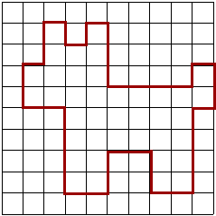

Продолжай
Эта игра помогает активизировать мышление ребенка, развить его представление о пространственном расположении частей одного и того же предмета относительно друг друга.
В игре могут принимать участие двое и больше игроков. Играющие стоят в кругу. У одного из них мяч. Бросая мяч любому игроку, он говорит: “Впереди у меня глаза, а сзади?” Принимающий мяч должен закончить фразу, назвав, например, затылок. Затем он говорит свою фразу, бросая мяч следующему. Варианты высказываний могут быть разные: “Впереди у меня живот, а сзади..?” (спина). “Впереди у кошки ушки, а сзади..?” (хвост). “Впереди у машины кабина, а сзади..?” (кузов). “Вверху у елки верхушка, а внизу..?” (корни). “Вверху у чашки край, а внизу ..?” (дно). “Справа у чайника ручки, а слева..?” (носик). Ребенок не сумевший закончить фразу, временно выбывает из игры.
Узор по клеткам
Подобные задания учат ребёнка ориентироваться на бумаге в клетку. Развивают слуховое внимание. Необходимо учить ребёнка выполнять задания по образцу, по памяти и по словесной инструкции.
Продолжить данный узор
С вашей помощью, а затем самостоятельно, ребёнок анализирует образец и дорисовывает узор до конца строки. Учите ребёнка проговаривать направление линий: "Влево одну клетку, вверх две клетки и т.д." Можно устроить соревнование между несколькими детьми, кто точнее и быстрее выполнит задание. Можно ограничить время выполнения задания и оценить, сколько ребёнок успел сделать правильно.
Запомни и нарисуй
Ребёнок запоминает узор и воспроизводит его на чистом листе в клетку. Такой вид задания развивает зрительную память.
Чтобы играть было интересней, можно придумать какой-нибудь сюжет. Например, ребёнок - разведчик и ему необходимо по памяти воспроизвести шифровку.
Диктанты
Выполнение заданий под диктовку способствует развитию слухового внимания и тренирует ребёнка правильно выполнять команды с использованием слов вправо, влево, вверх, вниз.
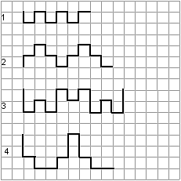
Карты и схемы
Развитию пространственных представлений и мышления ребёнка способствует обучение его составлению схем, знакомство с картой. Например, вы можете составить схему, которая будет показывать дорогу домой из детского сада, маршрут в магазин, путь Колобка по лесу. Собираясь в музей, в гости или на дальнюю прогулку, отыщите место назначения на карте вашей местности, и вместе с ребёнком обсудите маршрут (доедем до такой-то остановки, а там пойдём налево по улице и т.п.)

